Titel
Vertraulich
Masterthesis im Facility Management

Institut für Facility Management
Weiterbildungsstufe Facility Management
Studienzyklus

Auftraggeber

Verfasserin / Verfasser

Expertin / Experte

Abgabedatum
Abstract
Textkörper...
Dank, Vorbemerkung oder Vorwort
Textkörper...

Inhaltsverzeichnis
1 Kapitel 1 1
1.1 Unterkapitel 1 1
1.2 Unterkapitel 2 1
1.3 Unterkapitel 3 1
1.4 Unterkapitel 4 1
1.4.1 Unterunterkapitel 1 1
1.4.2 Unterunterkapitel 2 1
1.4.3 Unterunterkapitel 3 1
1.4.4 Unterunterkapitel 4 1
1.5 Unterkapitel 5 1
2 Kapitel 2 2
2.1 Unterkapitel 1 2
2.2 Unterkapitel 2
2.3 Unterkapitel 2
2.4 Unterkapitel 2
2.5 Unterkapitel 2
2.6 Unterkapitel 2
2.7 Unterkapitel 2
3 Kapitel 3 3
3.1 Unterkapitel 3
4 Kapitel 5
4.1 Unterkapitel 5
4.2 Unterkapitel 5
5 Kapitel 6
5.1 Unterkapitel 6
5.2 Unterkapitel 6
5.3 Unterkapitel 6
5.4 Unterkapitel 6
5.5 Unterkapitel 6
6 Kapitel 7
6.1 Unterkapitel 7
6.2 Unterkapitel 7
7 Kapitel 8
7.1 Unterkapitel 8
7.2 Unterkapitel 8
7.3 Unterkapitel 8
7.4 Unterkapitel 8
7.5 Unterkapitel 8
8 Schlussfolgerungen 9
9 Literatur- und Quellenverzeichnis 10
9.1 Literaturverzeichnis 10
9.2 Quellenverzeichnis 10
10 Anhang 11

Beilagenverzeichnis
Beilage 1

Abkürzungsverzeichnis
Abkürzung 1

Abbildungsverzeichnis
Abbildung 1: Garten 2
Abbildung 2: Anreisebeschreibung 3

Kapitel 1

Unterkapitel 1

Unterkapitel 2

Unterkapitel 3

Unterkapitel 4

Unterunterkapitel 1

Unterunterkapitel 2

Unterunterkapitel 3

Unterunterkapitel 4

Unterkapitel 5

Kapitel 2

Unterkapitel 1
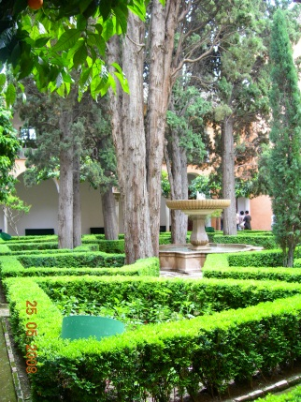
Abbildung 1: Garten

    - Unterunterkapitel 1
    - Unterunterkapitel 2

    - Unterunterkapitel 3

Unterkapitel

Unterkapitel

Unterkapitel

Unterkapitel

Unterkapitel

Unterkapitel
    - Unterunterkapitel
    - Unterunterkapitel

Kapitel 3

Unterkapitel
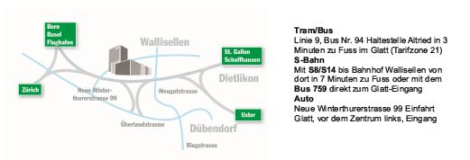
Abbildung 2: Anreisebeschreibung
    - Unterunterkapitel

    - Unterunterkapitel

Kapitel

Unterkapitel

Unterkapitel
    - Unterunterkapitel

    - Unterunterkapitel

    - Unterunterkapitel

Kapitel

Unterkapitel

Unterkapitel

Unterkapitel

Unterkapitel

Unterkapitel

Kapitel

Unterkapitel

Unterkapitel

Kapitel

Unterkapitel

Unterkapitel

Unterkapitel

Unterkapitel

Unterkapitel

Schlussfolgerungen

Literatur- und Quellenverzeichnis

Literaturverzeichnis

Quellenverzeichnis

Anhang

Anhang 1:
Anhang 2:
Beilagen im Anhang
z.B. Poster, Selbständigkeitserklärung, etc.

